Delprogram 2: Effektivt genbrug af grunddata om adresser, administrative inddelinger og stednavne

Adresseprogrammet - Fælles teststrategi

MBBL-REF: 2012-3566

Version: 0.6
Status: Udkast
Oprettet: 18. juni 2013

Dokument historie
Version | Dato | Beskrivelse | Initialer
0.1 | 30.04.2013 | Grundskabelon oprettet med dertil hørende afsnit. | S&D KH
0.2 | 05-05-2013 | Beskrivelser uddybet og dokument klargjort til udsendelse til en første kommentering hos projektlederforum. | S&D KH
0.3 | 15.05.2013 | Opdateret med tekst fra GD1 | S&D KH
0.4 | 23.05.2013 | Beskrivelse af testobjekter og testtyper, testdata og værktøjer o, organisering. | S&D KH
0.5 | 29-05-2013 | Opdateret med input fra workshop 27.5.2013 | S&D KH
0.6 | 18.06-2013 | Opdateret efter møde med Morten Lind omkring risikobaseret test. Tekst fra GD1 indarbejdet. | S&D KH
Indholdsfortegnelse
1. Indledning 4
1.1 Dokumentets formål 4
1.2 Afgrænsning 4
1.3 Læsevejledning 4
2. Overordnet teststrategi 5
2.1 Hovedprincipper 5
2.1.1 ”Tidlig test” 5
2.1.2 Systemansvar placeret hos de enkelte myndigheder 5
2.1.3 Ansvar for tværgående sammenhænge placeret i delprogrammet. 5
2.2 Scope for den fælles teststrategi 5
2.2.1 Overblik 5
2.2.2 Adresseprogrammet 6
2.2.3 De enkelte projekter 7
2.3 Testfaser 8
2.3.1 Implementeringsplan og testfaser 8
2.3.2 Testfase 1 – Kvalitetssikring af specifikationer 8
2.3.3 Testfase 2 – Test af systemer 8
3. Testobjekter og testtyper 9
3.1 Testobjekter 9
3.1.1 Løsningsarkitektur 9
3.1.2 Testplaner 9
3.1.3 Driftsklare systemer 10
3.1.4 Idriftsættelser 10
3.2 Testtyper 10
3.2.1 Funktionelle krav 10
3.2.2 Ikke-funktionelle krav 11
3.3 Ansvarsfordeling ift. testtyper 12
3.3.1 Overblik 12
3.3.2 Uddybende kommentarer 12
4. Testmiljøer, testdata og testværktøjer 15
4.1 Testmiljøer 15
4.2 Strategi for testdata 15
4.3 Testværktøjer 15
4.4 Anvendelse af stubbe og drivere 16
5. Organisering og kommunikation 17
5.1 Overordnet organisering 17
5.2 Ressourcestyring 17
5.3 Test på programniveau 17
5.3.1 Testfase 1 – Kvalitetssikring af specifikationer 17
5.3.2 Testfase 2 – Test af systemer 18
5.4 Test i de enkelte projekter 18
6. Risikobaseret test 19
6.1 Forretningskritiske områder 19
6.2 Teknisk kritiske områder 21

Indledning

Dokumentets formål
Teststrategien har til formål at sikre, at der i adresseprogrammets levetid gennemføres aktiviteter, således at programmets samlede leverancer lever op til målsætningen om effektiv genbrug af adresser, stednavne og administrative inddelinger.
Ift. Adresseprogrammet fastlægger den fælles teststrategi, hvordan kvalitetssikring og test skal gribes an i programmet. Strategien sætter en forståelsesmæssig ramme for Adresseprogrammets test og kvalitetssikring og er bindeledet til den konkrete planlægning af de test- og kvalitetssikringsaktiviteter, der skal gennemføres i programmet.

Afgrænsning
Adresseprogrammets projekter udarbejder og afleverer jf. den fælles implementeringsplan produkter til det samlede program.
I hvert projekt vil det blive planlagt og gennemført test og kvalitetssikring i forhold til projektets leverancer. Ansvaret herfor ligger i det enkelte projekt.
Teststrategien er udarbejdet i henhold til adresseprogrammets målarkitektur – herunder en forudsætning om at adressedata kan og skal udstilles gennem den fællesoffentlige datafordeler.

Læsevejledning
Udover dette indledende kapitel indeholder dokumentet følgende kapitler:
- Kapitel 2 – Overordnet teststrategi
Indeholder en beskrivelse af programmets hovedprincipper for test og kvalitetssikring, testens hovedfaser i relation til implementeringsplanen, ansvarsfordelingen mellem program og de enkelte projekter, samt de væsentligste dokumenter ifb. planlægning og gennemførelse af test- og kvalitetssikrings aktiviteter.
- Kapitel 3 – Testobjekter og testtyper
Indeholder en beskrivelse af de enkelte testobjekter inkl. testkriterier samt en beskrivelse af programmets forskellige testtyper med en fordeling på hvilke af disse der testes i programmet hhv. i de enkelte projekter.
- Kapitel 4 – Testmiljøer, testdata og testværktøjer
Indeholder en beskrivelse af anvendelse af testmiljøer, strategi for brug af testdata samt et overblik over fælles testværktøjer.
- Kapitel 5 – Organisering og kommunikation
Indeholder en beskrivelse af organisering og kommunikation på programniveau.
- Kapitel 5 – Risikobaseret test
På programniveau koncentreres testindsatsen på de områder, hvor der er de største risici, og hvor testen derfor gør mest gavn.
Kapitlet indeholder en beskrivelse af disse risikoområder og den tilhørende test.

Overordnet teststrategi

Hovedprincipper

”Tidlig test”
For at sikre at Adresseprogrammet forretningsmæssigt og arkitekturmæssigt hænger sammen på løsningsniveau – inden større udviklingsprojekter igangsættes – skal der omkring de centrale løsninger udarbejdes specifikationer af den tiltænkte løsning (løsningsarkitektur m.m.), som kvalitetssikres i sammenhæng i Adresseprogrammet.
Formålet hermed er at få identificeret fejl og misforståelser så tæt på tidspunktet, hvor denne opstår. Opstår en misforståelse tidligt i projektet, og den først opdages når systemet leveres, bliver omkostninger og tidsforbrug langt større, og risikoen for at projektet forsinkes øges. Derfor prioriteres tidlig test – kvalitetssikring af dokumenter og specifikationer – højt i programmet.

Systemansvar placeret hos de enkelte myndigheder
Ansvaret for at grunddatasystemer og andre systemtilpasninger fungerer korrekt ift. de aftalte rammer, godkendte specifikationer etc. ligger entydigt i det projekt, som har ansvaret for det pågældende system.
Det påhviler det enkelte projekt at foretage den nødvendige test og kvalitetssikring i forhold til projektets leverancer – herunder grunddatasystemer, hertil hørende brugerflader samt systemets integrationer til andre løsninger.
Test og kvalitetssikring omfatter selve systemet og for grunddataregistre også funktionstest af de services, som udstilles via den fællesoffentlige datafordeler.

Ansvar for tværgående sammenhænge placeret i delprogrammet.
For at sikre at Adresseprogrammet samlet set lever op til den overordnede målsætning om ”effektiv genbrug af adresser, stednavne og administrative inddelinger”, er det nødvendigt at teste og kvalitetssikre de samlede leverancer fra programmet.
Dette omfatter både test af sammenhænge mellem de enkelte grunddatasystemer og test ift. systemer, som er afhængige heraf – eksempelvis ESR og OIS.
Ansvaret for planlægning og gennemførelse af disse tværgående test er entydigt placeret i Adresseprogrammet.

Scope for den fælles teststrategi

Overblik
Som det fremgår af ovenstående principper vil test- og kvalitetssikring blive planlagt og gennemført på forskellige niveauer i Adresseprogrammet. Teststrategien i dokumentet her er fælles for al test- og kvalitetssikring i Adresseprogrammet, men ellers er den videre planlægning og gennemførelse af test og kvalitetssikring opdelt i aktiviteter i programmet hhv. i de enkelte projekter jf. nedenstående figur.
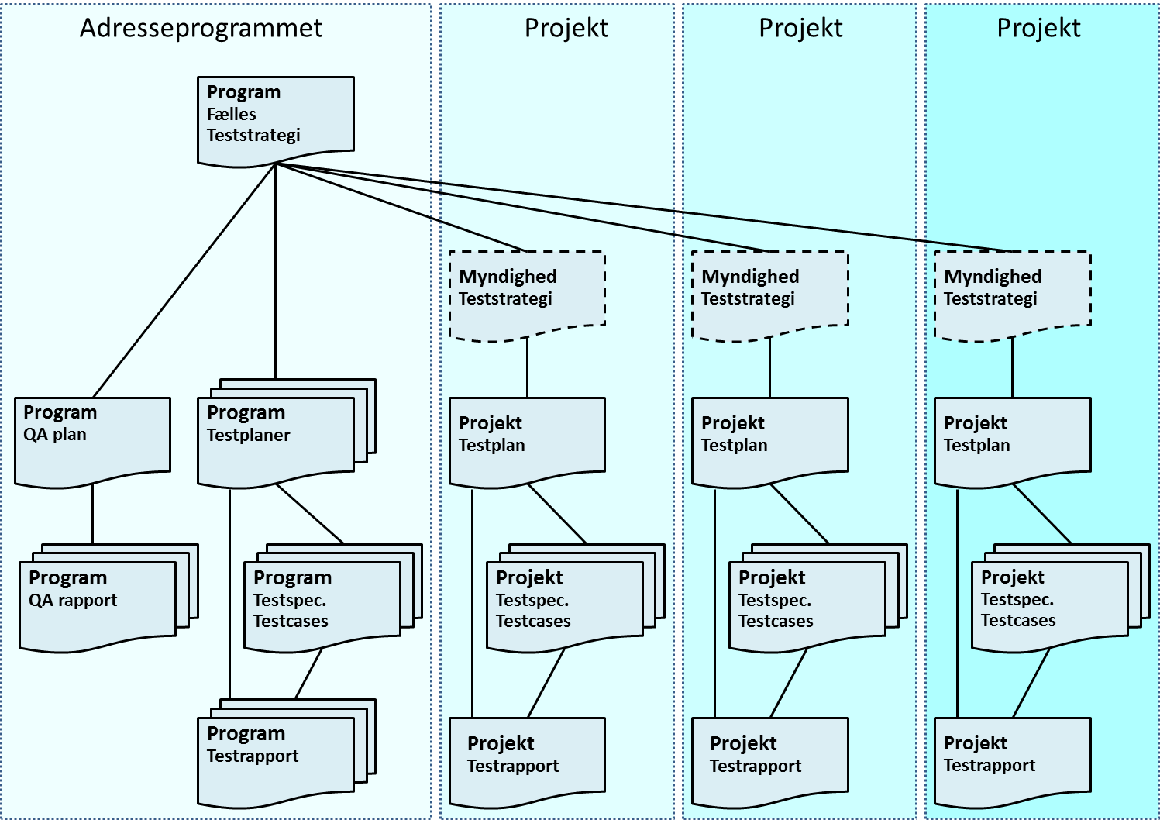
Figur 1. Teststrategi – Dokumentoversigt.

Adresseprogrammet
Under programmet arbejdes der som minimum med følgende dokumenter:
Fælles teststrategi:
Dokumentet her som har til formål at sikre, at der i implementeringsperioden gennemføres aktiviteter, således at programmets samlede leverancer lever op til målsætningen om effektiv genbrug af adresser, stednavne og administrative inddelinger.
Strategien fastlægger en fælles ramme for Adresseprogrammets test og kvalitetssikring og er således bindeledet til den konkrete planlægning af de test- og kvalitetssikringsaktiviteter, der skal gennemføres i hhv. programmet og de enkelte projekter.
Kvalitetssikringsplan:
Programmet har ansvaret for planlægning og gennemførelse af aktiviteter til kvalitetssikring af en række specifikationer jf. princippet om ”tidlig test”.
Kvalitetssikringsplanen indeholder en planlægning af disse aktiviteter med angivelse af hvad der skal kvalitetssikres, ud fra hvilke kriterier dette skal ske, hvem der skal gennemføre kvalitetssikringen samt hvornår dette skal gennemføres.
Kvalitetssikrings rapport:
Hver enkelt kvalitetssikring dokumenteres i en kvalitetssikringsrapport, som har til formål at dokumentere hvorvidt den pågældende specifikation er godkendt med eller uden bemærkninger hhv. afvist pga. manglende kvalitet.
Testplaner:
Programmet har forud for passage af flere milepæle i implementeringsplanen ansvaret for planlægning og gennemførelse af en række tværgående test.
Hver af disse tværgående testfaser planlægges og dokumenteres i en testplan, som indeholder en detailplanlægning af de enkelte test – herunder hvad der skal testes af hvem, hvornår, på grundlag af hvilke testdata, i hvilke miljøer etc.
Et vigtigt element i denne plan er godkendelseskriterier ift. den enkelte test.
Testspecifikationer og testcases:
Specifikation af de enkelte test – hvad testes på hvilket datagrundlag og med hvilket forventet resultat.
Testrapport:
Hver af de tværgående testfaser dokumenteres i en testrapport, som dokumenterer den gennemførte test og dertil hørende testresultater.
Hvad er testet med hvilket resultat? Er der planlagte test som ikke blev gennemført?
Testrapporten omhandler også den testansvarliges ledelsesmæssige vurdering af testen som helhed.

De enkelte projekter
De enkelte projekter er selv ansvarlige for proces og metode ift. planlægning og gennemførelse af projektets test og kvalitetssikring. Sandsynligvis har den enkelte myndighed og/eller det enkelte projekt sin egen teststrategi, som sammen med den fælles teststrategi sætter rammerne for den test, der skal gennemføres.
Planlægning og gennemførelse af test kan følge samme model, som anvendes i adresseprogrammet eller processen kan være baseret på myndighedens egne processer.
Fra Adresseprogrammet stilles der ikke krav hertil – bortset fra at testplaner skal kvalitetssikres i adresseprogrammet samt at test af betydning for det samlede adresseprogram skal dokumenteres i en testrapport, som afleveret til sekretariatet.

Testfaser

Implementeringsplan og testfaser
Som der fremgår af figuren nedenfor indeholder Adresseprogrammet en række milepæle, hvor der forud for hver af disse foregår en test og/eller kvalitetssikringsaktivitet – i det enkelte projekt og/eller på delprogramniveau.
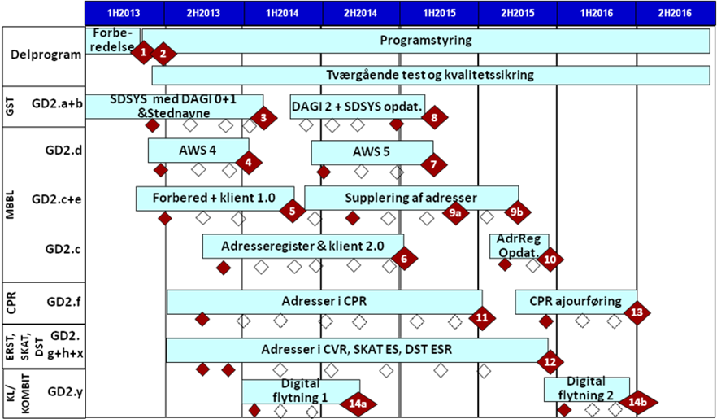
Figur 2. Implementeringsplan for Adresseprogrammet.
Disse kvalitetssikringer og test kan opdeles i to typer testfaser.

Testfase 1 – Kvalitetssikring af specifikationer
For at sikre at adresseprogrammet forretningsmæssigt og arkitekturmæssigt hænger sammen på løsningsniveau – inden større udviklingsprojekter igangsættes – gennemfører programmet en kvalitetssikring af specifikationer af den tiltænkte løsning. Det drejer sig om løsningsarkitekturer/kravspecifikationer.
Formålet hermed er at få identificeret fejl og misforståelser så tæt på tidspunktet, hvor denne opstår.

Testfase 2 – Test af systemer
I denne fase er der tale om at teste de enkelte løsninger hver for sig og i sammenhæng.
Den største del af denne test planlægges og gennemføres i de enkelte projekter, men der vil også være test, som gennemføres i regi af adressedataprogrammet.
Programmet har det overordnede ansvar for at adressedataprogrammet leverer en kvalitativ og sammenhængende løsning på området, hvorfor der i programmet er fokus på at få gennemført en række tværgående test.

Testobjekter og testtyper

Testobjekter
For at sikre at programmet samlet set lever op til den overordnede målsætning om ”Effektiv genbrug af frunddata om adresser, administrative inddelinger og stednavne”, er det nødvendigt at teste og kvalitetssikre de samlede leverancer fra programmet.
Derfor vil der - udover de test og den kvalitetssikring som de enkelte projekter gennemfører som en del af deres projektforløb - være nedslagspunkter fra Adresseprogrammets side. Det drejer sig om:
- Løsningsarkitekturer og disses indbyrdes sammenhæng hhv. sammenhæng til den fælles målarkitektur. Løsningsarkitekturen udarbejdes enten separat eller i forbindelse med kravspecifikation/udbud. De forskellige parter har forskellige måder at udvikle på (in-house, iterativt, K02/K03), hvorfor denne kvalitetssikring skal aftales i detaljer.
- Driftsklare systemer – herunder dokumentation for gennemførte test.
- Tværgående test inden idriftsættelser.

Løsningsarkitektur
Testemner: | Løsningsarkitektur for SDSYS, Adresseregister, CPR og CVR.
Tidspunkt: | Implementeringsplanens milepæle ift. løsningsarkitektur/kravspecifikation i relation til disse projekter.
Testansvar: | Adressedataprogrammet/projektlederforum
Testkriterier: | Den enkelte løsningsarkitektur skal efterleve rammerne udstukket i adressedataprogrammets målarkitektur.  Alle målarkitekturens ”processer set udefra” skal være beskrevet som en eller flere ”processer set indefra”.  Alle målarkitekturens begreber skal være beskrevet med informationsindhold i et eller flere begreber i løsningsarkitekturens informationsmodel.  Udstillings- og ajourføringsservices i relation til adressedataprogrammets behov skal være beskrevet i form af input og forventet output.

Testplaner
Testemner: | Testplaner for adresseprogrammet samt for de enkelte projekter.
Tidspunkt: | Så tidligt som muligt.
Testansvar: | Adresseprogrammet/projektlederforum
Testkriterier: | Skal dokumentere hvilke test der planlægges gennemført.  Skal indeholde en plan med angivelse af ressourcebehov – herunder behov for adgang til fælles testmiljøer.

Driftsklare systemer
Testemner: | Grunddatasystemer, udstillede services i datafordeleren samt anvendere af disse inden for adressedataprogrammets scope.
Tidspunkt: | Implementeringsplanens milepæl xxx
Testansvar: | Adressedataprogrammet/projektlederforum
Testkriterier: | Der skal foreligge en testrapport ift. det enkelte system, som dokumenterer hvilke test der er gennemført hhv. at disse er gennemført med succes.  På baggrund af denne testrapport vurderer programmet, hvorvidt det er forsvarligt at starte en idriftsættelse af det pågældende system/systemer.

Idriftsættelser
Testemner: | Grunddatasystemer, udstillede services i datafordeleren samt anvendere af disse inden for adressedataprogrammets scope
Tidspunkt: | Implementeringsplanens milepæl xxx.
Testansvar: | Adressedataprogrammet/projektlederforum
Testkriterier: | Tværgående test I relation til den pågældende milepæl skal være gennemført med succes.  Idriftsættelsesaktiviteter ift. det enkelte system skal være gennemført med succes.  På baggrund heraf vurderer programmet hvorvidt det er forsvarligt at idriftsætte det pågældende system/systemer.

Testtyper

Funktionelle krav
Funktionalitet:  (Grunddatasystem) | Test af softwaren i og omkring det enkelte grunddatasystem.  Omfatter selve registret og de services der udstilles herfra samt de brugerflader der er knyttet til løsningen.
Funktionalitet:  (Datafordeler) | Test af de udstillede grunddata i datafordeleren. Fungerer services som forventet og beskrevet, udstilles data korrekt etc.
Integrationer: | Test af integrationer mellem systemdele – internt i løsningen og mellem løsninger – herunder mellem grunddatasystem og datafordeler.
Konverteringer: | Test af software til konvertering fra gammel til ny version og/eller fra et register til et andet.
Sammenligningstest: | Test af at to løsninger leverer samme resultat, hvor dette er forventet – eksempelvis ifb. ”valgdistrikter”.  Omfatter også test af gammel og ny version ift. systemer, hvor disse forventes at levere samme resultat.
Samtidighedstest | Test for at fastlægge hvordan forekomsten af to eller flere aktiviteter inden for samme tidsinterval – opnået enten ved at blande aktiviteterne eller ved samtidig eksekvering – håndteres af systemerne.
Lovgivning: | Test af at løsningen er i overensstemmelse med lovgivningen på det pågældende område.

Ikke-funktionelle krav
Brugervenlighed: | Softwarens evne til at blive forstået, indlært, anvendt og være attraktiv for brugeren, når den anvendes under de specificerede betingelser.
Performance: | Softwarens evne til at give en passende performance i forhold til de ressourcer, der anvendes under de givne betingelser.  Omfatter også belastningstest med øget belastning af antallet af samtidige brugere og/eller transaktioner samt volumen/stresstest hvor systemet udsættes for store datamængder – også udover grænsen for de forventede belastninger.
Robusthed: | Test af i hvor høj grad softwaren agerer korrekt i tilfælde af ugyldige input eller under pressede miljømæssige betingelser.  Sikring af at systemet ikke ”går ned” som følge af disse forhold.
Sikkerhed: | Test af sikkerhedskrav ift. adgang til funktioner og data – herunder sikring af adgang til personhenførbare data.  Sikring af overensstemmelse mellem sikkerhedsniveau i grundsystem og sikkerhedsniveau i datafordeler.  Omfatter også test af logning, sikring af revisionsspor etc.
Driftstest: | Test af software i produktionsmiljø – er den installeret korrekt og virker den som forventet?
Dokumentation: | Test af dokumentations kvalitet – brugervejledninger, servicebeskrivelser, installationsvejledninger etc.
Vedligeholdelses-venlighed: | Vurdering af hvor let det er at vedligeholde softwaren ift. fejlretning og opfyldelse af nye krav - herunder ændring i forretningsregler, organisering og arbejdsprocesser.
Flytbarhed: | Vurdering af softwarens flytbarhedsevne. Hvor let er det at flytte softwaren fra et driftsmiljø til et andet?

Ansvarsfordeling ift. testtyper

Overblik
Nedenstående tabel indeholder en oversigt over testtyper med en angivelse af hvorvidt test ift. disse planlægges gennemført på adresseprogramniveau og/eller på projektniveau.
Det er ikke et krav, at alle testtyper anvendes i det enkelte projekt, men det er et krav, at projektet tager stilling til relevansen af de enkelte testtyper ift. projektet. Testtyper der fravælges skal tydeligt fremgå at projektets testplan.
Tilsvarende kan projektet i sin testplan tilføje ekstra testtyper hvor dette vurderes relevant.
Testtyper | Test i adresseprogrammet | Test i projekter
Funktionelle krav:
Funktionalitet i grunddatasystem |  | X
Funktionalitet ift. datafordeler | (X) | X
Integrationer | X | X
Konverteringer | (X) | X
Sammenligningstest | X | X
Samtidighedstest | X
Lovgivning |  | X
Ikke-funktionelle krav:
Brugervenlighed | (X) | X
Performance | (X) | X
Robusthed |  | X
Sikkerhed | (X) | X
Driftstest |  | X
Dokumentation | (X) | X
Vedligeholdelsesegnethed |  | X
Flytbarhed |  | X
Figur 3. Tabel over test af testtyper i hhv. adresseprogram og projekt.

Uddybende kommentarer
Funktionalitet:  (Grunddatasystem) | Ansvaret for at teste funktionaliteten i det enkelte grunddatasystem ligger fuldt ud hos det projekt, som har ansvaret for det pågældende system.
Funktionalitet:  (Datafordeler) | Specifikation af services og funktionstest af disse gennemføres af det enkelte projekt, som fuldt ud har ansvaret for disse services i samarbejde med Datafordeler projektet.  Adresseprogrammet har et ansvar for at teste sammenhænge på tværs af de enkelte projekter – at adresseprogrammets services i sammenhæng lever op til adresseprogrammets mål.
Integrationer: | Det enkelte projekt har ansvaret for test af ”de nære integrationer”. Hermed menes interne integrationer og eksterne integrationer ift. læsning eller aflevering af informationer.  Det enkelte projekt har ansvaret for at sikre at projektets integrationer – herunder udstillede services – syntaktisk er korrekte ift. specifikationer.  Adresseprogrammet har ansvaret for test af integrationer i et lidt bredere perspektiv – eksempelvis integrationer fra distrikter i DAGI over adresser i BBR til valgdistrikter i CPR.
Konverteringer: | Det enkelte projekt har ansvaret for test af konverteringer i relation til systemet – eksempelvis konvertering fra gammel version til ny.  Konvertering mellem systemer (eksempelvis vejnavne fra CPR Vej til BBR) testes af det modtagende system/projekt.  Adresseprogrammet har ansvaret for kvaliteten i det samlede adresseprogram, hvorfor adresseprogrammet vil gennemføre nogle tværgående konverteringstest aht. dette ansvar.
Sammenligningstest: | Det enkelte projekt har ansvaret for test af gammel og ny version ift. det enkelte system, hvor disse forventes at levere samme resultat.  Adresseprogrammet har ansvaret for at teste, at to forskellige løsninger leverer samme resultat, hvor dette er forventet.
Samtidighedstest | Adresseprogrammet har ansvaret for samtidighedstest.  Dette vil omfatte de forhold, hvor der inden for samme tidsinterval foretages opdateringer ift. samme adresseoplysning.
Lovgivning: | Det enkelte projekt har ansvaret for test af at løsningen er i overensstemmelse med lovgivningen på det pågældende område.
Brugervenlighed: | Det enkelte projekt har ansvaret for at teste systemerne ift. brugervenlighed.  Kun i det omfang der fra grunddataprogrammet eller adresseprogrammet stilles krav til ensartethed m.m. på tværs af løsninger, vil adresseprogrammet skulle teste for brugervenlighed.
Performance: | Det enkelte projekt har ansvaret for at teste at systemerne lever op til den ønskede performance. Ift. services udstillet i Datafordeleren sker dette i et samarbejde med Datafordeler projektet (GD7).  Adresseprogrammet har ansvaret for at teste tværgående performance, dvs. test af at adresseprogrammet som helhed leverer den ønskede performance. Det er ikke nok at enkeltdele lever op til de stillede krav.
Robusthed: | Det enkelte projekt har ansvaret for test af løsningens robusthed.
Sikkerhed: | Det enkelte projekt har ansvaret for test af sikkerhedskrav ift. adgang til funktioner og data – herunder sikring af adgang til personhenførbare data. Omfatter både sikkerhed i selve løsningen og sikkerhed ift. de udstillede informationer i Datafordeleren.  Adresseprogrammet har ansvaret for at teste tværgående sikkerhed, dvs. test af at adresseprogrammet som helhed på tværs af systemer lever op til det ønskede sikkerhedsniveau.
Driftstest: | Det enkelte projekt har ansvaret for test af løsningen er installeret korrekt i produktion og virker den som forventet.
Dokumentation: | Det enkelte projekt har ansvaret for kvalitetssikring af den tilhørende dokumentation.  Adresseprogrammet har ansvaret for at kvalitetssikre dokumentation ift. de udstillede informationer.
Vedligeholdelses-venlighed: | Det enkelte projekt har ansvaret for test af løsningens vedligeholdelsesvenlighed.
Flytbarhed: | Det enkelte projekt har ansvaret for test af løsningens flytbarhedsevne.

Testmiljøer, testdata og testværktøjer

Testmiljøer
Udover hvad der måtte være af behov for testmiljøer hos den enkelte aktør, vil der på programniveau være behov for at etablere et sammenhængende testmiljø omfattende følgende:
- Datafordeler inkl. udstillede services.
- Adresseregister.
- SDSYS.
- Kortforsyning.
- GD1 – primært BBR.
- BBR 1.6
- CPR/CPR Vej
- CVR
Omkring enkelte andre test vil der blive behov for at tilføje yderligere systemer.

Strategi for testdata
Omkring testdata vil der være forskellige behov, som vil ændre sig over tid. Der vil som minimum være behov for følgende typer af testdata:
- Testdata baseret på et samlet sæt af produktionsdata.
Skal bl.a. anvendes til sammenligningstest og til konverteringstest.
- Udtræk af produktionsdata på et begrænset område – eksempelvis i form af et par udvalgte kommuner.
Vil være anvendeligt til lagt de fleste former for test.
- Konstruerede data.
Skal anvendes der hvor der ikke findes produktionsdata endnu samt til test hvor korrumperede data er ønskværdige.

Hvilke data der findes i hvilke miljøer hvornår – samt hvem der har adgang til at læse og opdatere disse – fastlægges ifb. udarbejdelsen af de respektive testplaner.

Testværktøjer
Der er p.t. ikke en beslutning om et fælles testværktøj til brug i grunddataprogrammet og/eller adresseprogrammet. Det er derfor op til de enkelte aktører selv at afgøre, hvorvidt de vil anvende et testværktøj til styring og gennemførelse af de forskellige test.

Leverandører af de forskellige løsninger må formodes at have deres egne testprocedurer, testskabeloner og testværktøjer. Kravene til værktøjer, skabeloner m.m. i denne fælles teststrategi er målrettet de enkelte projekter/myndigheder, og stiller ikke krav til myndighedens samarbejde med den enkelte leverandør. Denne del kan fortsætte som hidtil.

Fra adresseprogramsekretariatets side vil der blive stillet en række skabeloner – skrevet i Word – til rådighed for de forskellige aktører. Det drejer sig om skabeloner til:
- Udarbejdelse af en testplan.
- Udarbejdelse af testcases.
- Fejlrapportering.
- Testlog.
- Testrapport.

Anvendelse af stubbe og drivere
I forbindelse med test af integrationer er der to typer af test:
- Syntakstest, dvs. anvendes samme xml-struktur eller lign. af hhv. afsender og modtager af en integration.
- Semantiktest, dvs. om dataindholdet i den enkelte integration indeholder de forventede og aftalte informationer.

Ikke alle eksterne grænseflader – herunder Datafordeleren – vil være klar, når testen skal påbegyndes. Man kan derfor med fordel anvende ”stubbe” og ”drivere” i forbindelse med testen – specielt ift. syntakstest af grænseflader og simpel funktionstest.
Anvendelse af ”stubbe”:
Eksterne services/grænseflader erstattes af ”stubbe”, så det sikres at integrationen rent teknisk virker før den eksterne service/grænseflade kobles på systemet.

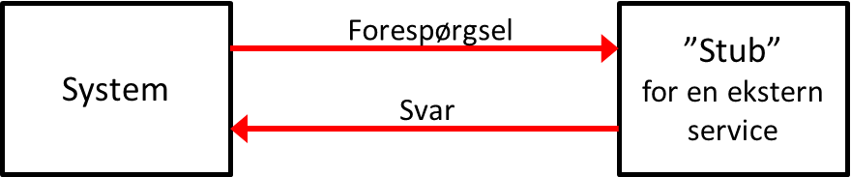
Figur 4. En ”Stub” erstatter kald af ekstern service.
Det kan eksempelvis være, hvor et system sender en forespørgsel til en service, som en ”stub” verificerer er korrekt, for derefter at sende et simpelt svar, som det testes at systemet behandler korrekt.
Anvendelse af ”drivere”:
I det tilfælde hvor eksterne systemer skal kalde en service, skal det sikres, at en korrekt forespørgsel giver et korrekt svar. Det gøres ved at erstatte det kaldende system med en driver, som sender en forespørgsel til servicen. Det verificeres at forespørgslen behandles korrekt, og at der sendes et korrekt svar tilbage.

Figur 5. En ”Stub” erstatter kald af ekstern service.

Organisering og kommunikation

Overordnet organisering
Organiseringen omkring test følger projektets øvrige organisering med projektledere, projektlederforum, projektsekretariat, styregruppe etc.
Organiseringen udvides med en tværgående testmanager, som får til opgave at planlægge, styre og rapportere ift. de forskellige tværgående test. Derudover bliver testmanegeren koordinator og sparringspartner ift. de enkelte projekter i forhold til planlægning af test, styring af adgang til de fælles testmiljøer m.m.
Det anbefales:
- At testmanageren tilknyttes projektet, når de enkelte projekter begynder at planlægge og gennemføre de forskellige test. Testmanageren vil således tidligt i forløbet kunne give sparring til de enkelte projekter, og dermed være med til at øge kvaliteten i de samlede testaktiviteter.
- At testmanageren får mulighed for at rapportere teststatus objektivt og neutralt uden indblanding fra projektleder eller andre. Konkret betyder dette at adresseprogrammets testrapport af testmaneger fremsendes direkte til projektlederforum m.fl. uden en redigering fra trediemand.

Ressourcestyring
I hele adresseprogrammets levetid vil der være behov for at samarbejde og stille ressourcer til rådighed for fælles testaktiviteter på programniveau hhv. testaktiviteter i de enkelte projekter. Det konkrete behov fastlægges og aftales ifb. udarbejdelse af de enkelte testplaner, som har til opgave at sammenkoble testaktiviteter med kalender og de ressourcer, som skal gennemføre de enkelte aktiviteter.
Behovet for ressourcer fra interessenter – herunder kommunale ressourcer - fastlægges af den ansvarlige for den enkelte testplan, mens de konkrete aftaler søges løst gennem bilaterale aftaler hhv. gennem projektlederforum.
Er det ikke muligt at løse udfordringerne på dette niveau, håndteres udfordringen på styregruppeniveau.

Test på programniveau

Testfase 1 – Kvalitetssikring af specifikationer
Kvalitetssikring af de enkelte specifikationer styres af projektsekretariatet, som udnævner én person til at styre disse kvalitetssikringer.
Opgaven består i at identificere hvad der skal kvalitetssikres, sikre at disse produkter indleveres rettidigt samt i at planlægge, gennemførte og dokumentere de enkelte kvalitetssikringer.
Derudover skal der aftales ressourcer til brug for kvalitetssikringen i form af projektlederforum, andre projektdeltagere samt evt. inddragelse af eksterne personer.
Ressourcetrækket aftales og kordineres med projektlederforum.

Testfase 2 – Test af systemer
I programmet er der behov for at gennemføre en række tværgående test af systemer – primært i perioden fra at systemer meldes driftsklare af den enkelte aftalepartner til de idriftsættes.
Denne tværgående test er både helt afgørende for programmets succes og ressourcekrævende – ikke mindst styringsmæssigt. Derfor tilknyttes der en fuldtids testmaneger til programmet i denne periode – reelt i det meste af 2015.
Testmanegeren får ansvaret for at planlægge disse tværgående test – herunder sikre udarbejdelse af testcases, fremskaffelse af testdata, overvåge gennemførelse af test og kommunikation af resultater til projektlederforum, styregruppe og andre interessenter.

Test i de enkelte projekter
I teststrategien her tages ikke stilling til hvorledes de enkelte projekter organiserer planlægning og styring af testfasen – bortset fra at adresseprogrammet kræver at den fælles teststrategi efterleves samt at det enkelte projekt udarbejder en testplan.
Selve styringen kan udføres af projektlederen, en testmanager eller en helt tredje person.
Anbefalingen er at tilknytte en testmanager, således projektlederen kan koncentrere sig om alle de mange aktiviteter, som kræver styring.

Risikobaseret test
Der er aldrig tid nok til test. Uanset hvor meget tid til test der afsættes, er det i praksis aldrig muligt at gennemføre en fuldt dækkende test, og det er heller ikke hensigtsmæssigt i forhold til tid og penge. Det betyder, at der er et reelt behov for at prioritere testindsatsen.

Ved at benytte sig af en risikobaseret testtilgang, fokuseres og prioriteres testen i forhold til adresseprogrammets krav og situation, hvilket medfører en optimeret udnyttelse af ressourcerne.
På adresseprogramniveau koncentreres testindsatsen på de områder, hvor der er de største risici, og hvor testen derfor kan gøre mest gavn.

Et risikofyldt område kan være forretningsmæssigt eller teknisk (eksempelvis et område med stor kompleksitet).

Forretningskritiske områder
Folkeregistrering i CPR.
Testområde: | Folkeregistreringen er af særlig kritisk karakter, hvorfor sammenhænge mellem adresser i det nye adresseregister og personregistrering i CPR gives særlig opmærksomhed.
Testindsats: | Testen skal sikre, at registrering af dansk ophold kan foretages i CPR, baseret på adresser oprettet og vedligeholdt i Adresseregisteret som ansvarsmæssigt er placeret i MBBL.  Testen skal specielt være med til at sikre, at den særlige integration der etableres mellem CPR og Adresseregisteret fungerer efter hensigten
Valgdistrikter/udskrivning af valgkort.
Testområde: | Borgeres tilhørsforhold til valgdistrikt beregnes spatialt ud fra borgerens danske opholdsadresse som er registreret og relationen vedligeholdt i CPR. Valgdistrikter er en administrativ geografisk inddeling administreret og vedligeholdt i DAGI/SDSYS.
Testindsats: | I adresseprogrammet gennemføres en række test, som har til formål at afgøre, hvorvidt oplysninger, der ansvarsmæssigt er placeret hos forskellige myndigheder, kan kombineres og udskrive korrekte valgkort til borgerne.
Geografiske inddelinger og adresser.
Testområde: | Ændringer af administrative geografiske inddelinger skal håndteres således at der ikke opstår utilsigtede adresseskift.
Testindsats: | Testen skal fokusere på sammenhængen mellem de administrative geografiske inddelinger oprettet i SDSYS og adresser i Adresseregisteret.  Der må ikke opstå negative konsekvenser af tilpasning af administrative geografiske inddelinger i SDSYS (eksempelvis ved at en adresse pludselig skifter kommune utilsigtet) - den såkaldte nålestiksfasthed.
Dannelse af husnummer intervaller.
Testområde: | Adresseprogrammet indeholder en overgangsløsning, hvor husnummerintervaller ud fra spatial søgning i DAGI/Adresseregister.  Det er centralt at få testet sammenhængen mellem administrative geografiske inddelinger, Adresseregistreret og folkeregistreringen i CPR
Testindsats: | I adresseprogrammet gennemføres en række test, som har til formål at afgøre, hvorvidt geografiske inddelinger oprettet i SDSYS konverteres til korrekte husnummerintervaller i CPR.  Hændelser på administrative geografiske inddelinger giver hændelser på adresser, som giver hændelser på folkeregistreringens distrikter.
Adresseregister og BBR.
Testområde: | Adresser og BBR elementer relateres til hinanden – geografisk gennem en eller flere ”knappenåle” på Bygning og ved at Enhed relateres til en adresse.
Testindsats: | Testen skal fokusere på sammenhængen mellem de to registre – specielt med fokus på at BBR ændringer (eksempelvis sammenlægning af lejligheder eller nedrivning af bygninger) ikke må have negative konsekvenser for adressen og dennes anvendelse.
Tidlig registrering i adresseregister og ejendomsgrundregistre (GD1).
Testområde: | Arkitekturen foreskriver tidlig registrering i de forskellige registre i form af tidlige adresser, præmatrikel og bygninger/boliger under tilblivelse.  Det er af afgørende betydning, at den tidlige registrering er rettidigt til stede for anvenderne.
Testindsats: | I adresseprogrammet gennemføres en række test ift. denne tidlige registrering med fokus på de tværgående sammenhænge og afhængigheder.  En del af disse test gennemføres som ”samtidighedstest” netop for at få testet hvordan forekomsten af to eller flere aktiviteter inden for samme tidsinterval – opnået enten ved at blande aktiviteterne eller ved samtidig eksekvering – håndteres af systemerne som helhed.
Interimløsninger.
Testområde: | Interim løsninger er et område af særlig kritisk karakter.  Det skal sikres, at Kortforsyningen og AWS 4.0 understøtter andre systemer korrekt indtil Datafordeleren og AWS 5.0 er i drift.  Ligeledes skal Adresseregisteret replikeres til BBR 1.6 indtil BBR 2.0 går i luften.
Testindsats: | I adresseprogrammet gennemføres en række test, som har til formål at afgøre, hvorvidt disse interim løsninger fungerer som forventet.  Testen fokuseres hhv. på Kortforsyning og AWS 4.0 og på adressekonvertering til BBR 1.6.

Teknisk kritiske områder
Ny infrastruktur med anvendelse af Datafordeler
Testområde: | Datafordeleren introduceres som ny og ekstern infrastruktur.  Adresseanvendere skal fremover trække på services herfra. Det betyder, at adresseanvendere skal hente data fra et nyt sted, og dette kombineret med anvendelsen af ny infrastruktur og nye principper introducerer nogle nye problemstillinger som skal testes.
Testindsats: | Selve testen af Datafordeleren og tilhørende infrastruktur hører under det tilhørende grunddataprogram (GD7).  Men i forhold til anvendere bliver det behov for at teste reaktionsmønstre ift. ikke forventede situationer – eksempelvis håndtering af at Datafordeleren ikke er tilgængelig.
Informationer udstilles rettidigt i Datafordeleren.
Testområde: | Det er på en række områder vigtigt, at opdateringer i et register umiddelbart er synlige hos andre, således at de kan anvendes derfra.  Datafordeleren skal sikre rettidig udstilling af de opdaterede data.
Testindsats: | Selve testen af Datafordeleren og tilhørende performance hører under det tilhørende grunddataprogram (GD7).  I forhold til adresseprogrammet gennemføres en række anvendelsesscenarier for at sikre, at dette også i den praktiske anvendelse er tilfældet.
Håndtering af hændelser
Testområde: | Håndtering af hændelsesstyring er et område af særlig kritisk karakter, da det er et nyt paradigme for integration mellem grunddataregistre.
Testindsats: | I adresseprogrammet gennemføres en række test med fokus på at en hændelse i et system opfanges og anvendes i andre systemer.  Testen omfatter således både generering af hændelser på baggrund af en opdatering og at en abonnent på denne hændelse reagerer korrekt på denne.

Det anbefales at grunddataprogrammet anskaffer et fælles teststyrings- og opfølgningsværktøj til brug i hele grunddataprogrammet. Der vil være behov for en del test på tværs af grunddataprogrammer.

